Wellness-Paradies am Schwarzsee

Alpenhotel Kitzbühel setzt auf stilvolle Entwässerungslösungen von Aschl

Pichl bei Wels, Dezember 2024. Am malerischen Schwarzsee, eingebettet in die atemberaubende Landschaft der legendären Sportstadt der Tiroler Alpen, liegt das Alpenhotel Kitzbühel. Das neu gebaute und großzügig erweiterte Hotel präsentiert sich als harmonische Verschmelzung von traditionell-alpinem Flair und modernem Lifestyle. Die Gäste erwartet nicht nur eine einzigartige Atmosphäre, sondern auch eine 1.300 m² große Wellness-Oase mit Infinity Pool, Saunalandschaft und mehr. Dabei sorgt die Edelstahl-Entwässerungstechnik von Aschl (1A Edelstahl GmbH), bestehend aus der eleganten Badrinne SPArin und dem flachen Sanitärablauf SINKclear Mini, für ein trockenes, sauberes und stilvolles Ambiente.
Der Schwarzsee als wärmster Moorsee Tirols mit seiner grandiosen Aussicht auf den Wilden Kaiser und die Kitzbüheler Alpen ist die perfekte Kulisse, um eine Auszeit vom stressigen Alltag zu nehmen. Das Alpenhotel Kitzbühel integriert sich mit seiner naturnahen Architektur und seinem umfangreichen Wellness-Angebot harmonisch in das alpine Naturparadies.
Beim Bau des Hotels wurde sehr auf Regionalität geachtet: So wurden vorzugsweise natürliche Materialien und edle heimische Hölzer verwendet. Die Fassade besteht aus unbehandeltem Lärchenholz, während begrünte Dächer zur Förderung der Artenvielfalt und zur Verbesserung der Energieeffizienz beitragen. Für eine nachhaltige Energieversorgung sorgen Erdwärme und Biomasse aus Hackschnitzeln aus örtlichen Waldressourcen. Dank der Erdwärme kann das Hotel im Sommer auch umweltschonend gekühlt werden.
Im Alpenhotel Kitzbühel erwarten die Gäste modern und naturnah eingerichtete Zimmer und Suiten sowie die einzigartigen Lakeside Lodges mit eigenem Garten und Seezugang. Im Restaurant mit großer Sonnenterrasse direkt am Seeufer kann man regionale Spezialitäten der österreichischen Küche sowie mediterran angehauchte Gerichte genießen. So richtig entspannen und zur Ruhe kommen lässt es sich in der 1.300 m² großen Wellness-Oase. Hier lädt die weitläufige Saunalandschaft, wie zum Beispiel die See-Sauna mit Panorama-Fenster, zum gesunden Schwitzen ein. In den Ruhepausen können sich die Gäste in den sogenannten Traumraum oder den Seebrise-Frischluftraum zurückziehen. Ein weiteres Highlight: Der ganzjährig wohltemperierte Infinity-Pool, der einen weiten Blick auf den Schwarzsee und die umliegende Bergwelt bietet.
Damit sich die Gäste in der Wellness-Oase rundum wohlfühlen, ist ein sauberes Erscheinungsbild wichtig. „Für den Wellnessbereich war ein Rinnensystem mit dezenter Optik gesucht, das anfallendes Oberflächenwasser sicher und barfußbegehbar abführt“, erzählt Aschl-Vertriebsleiter Mario Kokot. Die Wahl fiel auf die Entwässerungslösungen des Edelstahl-Spezialisten Aschl (1A Edelstahl GmbH). So wurde im Alpenhotel die patentierte Badrinne SPArin in Kombination mit dem Sanitärablauf SINKclear Mini installiert. „Die SPArin von Aschl ist einfach das beste Produkt für den Sanitärbereich“, schwärmt Bauleiter Josef Stöckl von Opbacher Installationen GmbH. „Außerdem ist Aschl immer ein verlässlicher Partner, wenn es um Beratung, Planung und Lieferung geht“, so Stöckl. „Die Projektabwicklung verlief äußerst rasant, da zwischen Anfrage und Bestellung nur fünf Werktage lagen“, erinnert sich auch Mario Kokot.
Insgesamt wurden in den Flurbereichen ca. 15 Lfm. SPArin sowie vier Sanitärabläufe SINKclear Mini, zwei davon mit jeweils zwei Rinnenanschlüssen über Eck, installiert. Der einteilige Bodenablauf SINKclear Mini wurde ausgewählt, da er sich aufgrund der niedrigen Einbauhöhe von nur 100 mm einfach im Sanierungsbereich einbauen lässt.
Die Entwässerungstechnik von Aschl ist komplett aus Edelstahl gefertigt und somit korrosionsfrei und chlorbeständig. Trotz der schmalen Einlaufbreite der SPArin von nur 8 mm fließt das Oberflächenwasser schnell ab und wird in die angeschlossenen Bodenabläufe geleitet. So sind die Böden im Nu trocken und rutschfest.
Die SPArin ist zudem absolut dicht: Sie besitzt integrierte Drainagelöcher im Flanschbereich, die die Dünnbettabdichtung entwässern. So kann sich keine Staunässe bilden. Zusätzlich ist die Badrinne im Alpenhotel Kitzbühel mit einer Dichtmanschette ausgestattet, die gegen eindringende Feuchtigkeit abdichtet. Dadurch werden Fugen- und Fliesenbett nachhaltig geschützt und Bauschäden vermieden.
Die Entwässerungslösungen von Aschl überzeugten auch durch ihre dezente und elegante Optik: So integriert sich die schmale SPArin stilvoll und fast unsichtbar in den Wellnessbereich des Alpenhotels. Auch das zeitlose Design des Bodenablaufs SINKclear fügt sich in das architektonische Konzept ein. Dank der geschliffenen Oberfläche bzw. der schmalen Schlitzbreite ist die Entwässerungstechnik barrierefrei und barfußbegehbar.
Selbst bei der Reinigung bleiben keine Wünsche offen: Rinne und Bodenablauf besitzen eine sogenannte totraumfreie Bauweise. Das bedeutet, dass es keine Ecken und Hohlräume gibt, wo sich Schmutzreste ansammeln könnten. So ist die Entwässerungstechnik hygienisch und leicht zu reinigen.
Die nachhaltige Architektur des Alpenhotel Kitzbühel spiegelt sich nicht nur in seiner naturnahen Gestaltung wider, sondern auch in der sorgfältigen Auswahl der Materialien und Technologien, wie der Entwässerungstechnik von Aschl. So werden Nachhaltigkeit, Ästhetik und Funktionalität harmonisch miteinander vereint.
ENDE
Projektdaten

I. Gebäudedaten

Adresse: Alpenhotel Kitzbühel am Schwarzsee GmbH
Seebichlweg 37a
6370 Kitzbühel am Schwarzsee / Tirol
Telefon: +43 5356 64254-0
E-Mail: info@alpenhotel-kitzbuehel.at
Internet: www.alpenhotel-kitzbuehel.at

II. Projektbeteiligte

Baumaßname: Umbau Wellnessbereich mit 1.300 m²

Planungsbüro: Planungsbüro Wieser GmbH, St. Johann in Tirol
Installation: Opbacher Installationen GmbH, Fügen
Hersteller Entwässerung: ASCHL (1A Edelstahl GmbH), Pichl bei Wels

III. Daten Entwässerungstechnik

Eingesetzte Entwässerungstechnik: ca. 15 Lfm. Badrinne SPArin mit Dichtmanschette
inkl. 2 Sanitärabläufe SINKclear Mini DN50 mit
2 Rinnenanschlüssen;
2 Stück Sanitärabläufe SINKclear Mini DN50

Badrinne SPArin
- Material: komplett aus rostfreiem Edelstahl V4A
- integriertes Rinnengefälle und V-Kantung für schnelle Wasserabfuhr
- Entwässerung der oberen Dichtebene
- randlos, barrierefrei, barfuß begehbar
- mit Klebeflansch und Ablaufstutzen DN40 waagrecht
- Wassereinlaufbreite: 8 mm, Rinnenbreite: 91 mm, Rinnentiefe: 70 mm
- Wassereinlauflänge: 1.000 bis 6.000 mm

Sanitärablauf SINKclear Mini
- einteiliger Bodenablauf mit geringer Aufbauhöhe von nur 100 mm
- Material: komplett aus Edelstahl
- bis zu 2 Rinnenanschlüsse möglich
- inkl. umlaufendem Klebeflansch
- Wassereinlauf: 106 x 106 mm
- Ablaufgesamthöhe: 152,5 mm
- Ablaufleistung: ca. 0,65 l/sec.
- herausnehmbarer Geruchsverschluss
- barfuß begehbar

Mehr Infos unter www.aschl-edelstahl.com

Über ASCHL
Vom Ein-Mann-Betrieb zum führenden Spezialisten für anspruchsvolle Edelstahl-Entwässerungs- & Rohrleitungstechnik in Europa. Seit der Gründung durch CEO Ing. Roman Aschl im Jahr 1994 ist die Marke ASCHL beständig gewachsen. Bekannt geworden durch Innovationen, wie der Badrinne SPArin und der Parkdeckrinne SECURIN, hat ASCHL in einer Nische die internationalen Märkte konsequent erobert. 17 Patente und sechs eigenständige Markenanmeldungen unterstreichen die permanente Innovationsfähigkeit von ASCHL.

Bildlegenden: Wellness-Paradies am Schwarzsee – 1/3
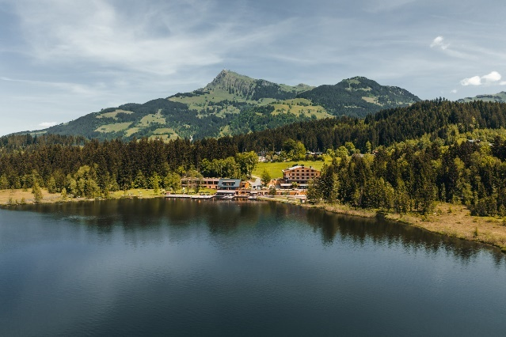  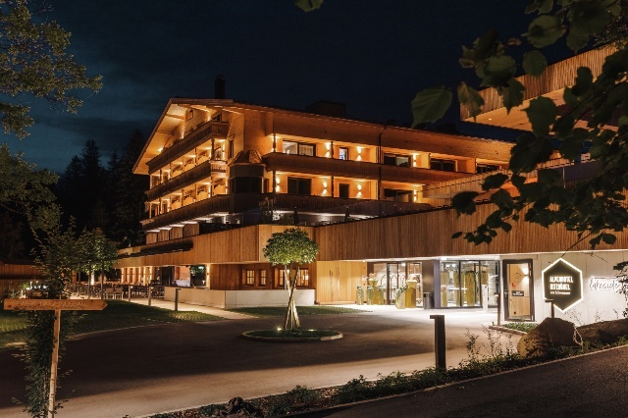 | Motiv 1:  Das Alpenhotel Kitzbühel am Schwarzsee integriert sich mit seiner naturnahen Architektur und dem umfangreichen Wellness-Angebot harmonisch in das alpine Naturparadies.  Motiv 2:  Die Architektur des Vier-Sterne-Superior-Hotels ist eine gelungene Kombination aus typisch alpinen Charakteristika und modernem Lifestyle. Beim Bau wurde sehr auf Regionalität und Nachhaltigkeit geachtet.

Bildquellen:
Motive 1-5: Alpenhotel Kitzbühel am Schwarzsee, Jukka Pehkonen
Motive 6-8: ASCHL (eine Marke der 1A Edelstahl GmbH)
Abdruck honorarfrei bitte unter Quellenangabe.

Bildlegenden: Wellness-Paradies am Schwarzsee – 2/3
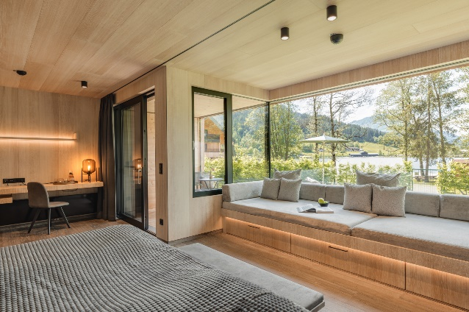  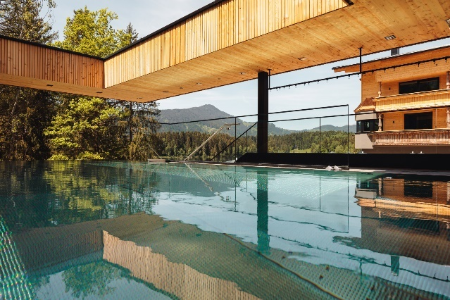  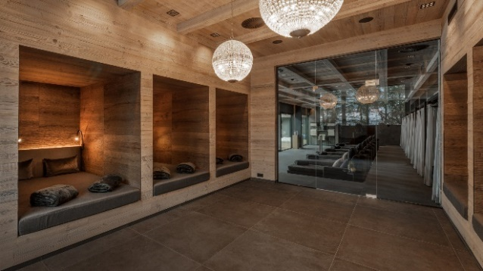 | Motiv 3:  Die einzigartigen Lakeside Lodges des Alpenhotel Kitzbühel locken mit naturnaher und moderner Gestaltung sowie eigenem Seezugang.  Motiv 4:  So richtig entspannen und zur Ruhe kommen lässt es sich im Wellnessbereich des Hotels, wie beispielsweise im ganzjährig wohltemperierten Infinity-Pool.  Motiv 5:  In der 1.300 m² großen Wellness-Oase des Alpenhotel Kitzbühel sorgen natürliche Materialien und edle heimische Hölzer für Wohlfühlatmosphäre.
Bildquelle Motive 1-5: Alpenhotel Kitzbühel am Schwarzsee, Jukka Pehkonen. Abdruck honorarfrei bitte unter Quellenangabe.
Bildlegenden: Wellness-Paradies am Schwarzsee – 3/3
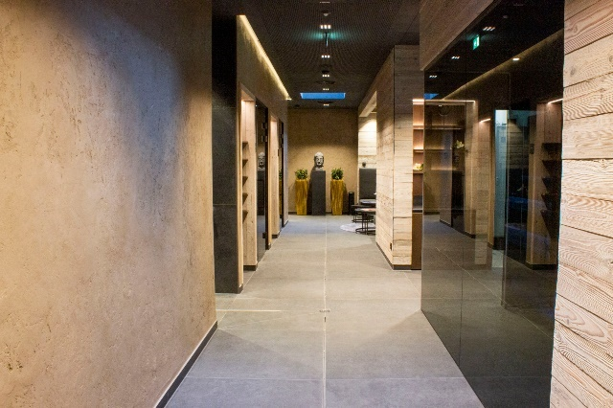  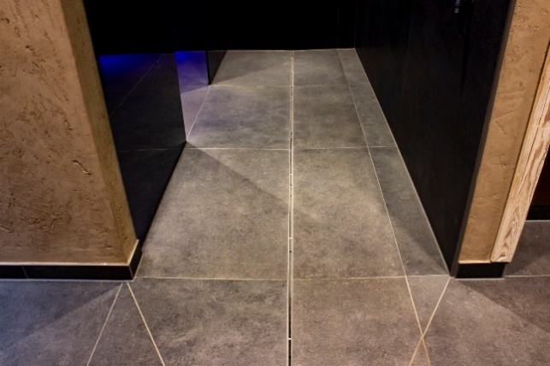  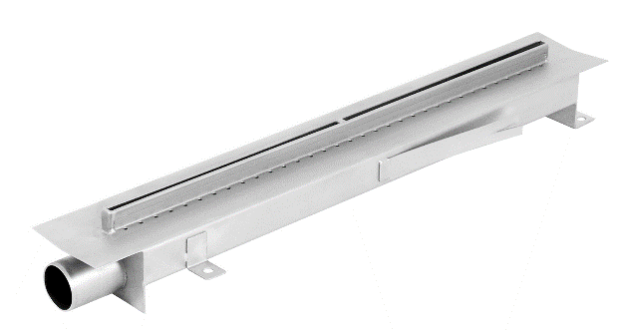 | Motiv 6:  Stilvoll entwässert: Der Sanitärablauf SINKclear Mini und die Badrinne SPArin von Aschl sorgen im Alpenhotel Kitzbühel für elegantes Wellness-Ambiente mit trockenen Fliesenböden.  Motiv 7:  Schmal, aber effizient: Die Badrinne SPArin entwässert schnell und nachhaltig. Die Drainagelöcher im Flanschbereich und die Dichtmanschette schützen sicher gegen eindringende Feuchtigkeit im Bodenaufbau.  Motiv 8:  Die patentierte SPArin von Aschl besteht komplett aus Edelstahl und sorgt für eine Entwässerung der oberen Dichtebene. So kann sich im Bodenaufbau keine Stau- oder Sickernässe mehr bilden.
Bildquelle Motive 6-8:
ASCHL (eine Marke der 1A Edelstahl GmbH)
Abdruck honorarfrei bitte unter Quellenangabe.

